怀柔区怀北镇河防口村南（轨枕厂）
划拨国有建设用地使用权收购补偿价格评估
投标文件

经济文件

报 价 人：北京康正宏基房地产评估有限公司
编制日期：2021年5月21日

报 价 函
致： 北京金隅兴发科技有限公司
1、根据贵方招标的 北京市怀柔区怀北镇河防口村南（轨枕厂）划拨国有建设用地使用权收购价格评估项目 招标文件，遵照有关规定，我方认真阅读并研究了招标文件的的投标须知、商务要求及其他有关文件后，我方愿以人民币(大写) 壹拾捌万元整（18万元）投标，按上述招标文件、商务要求及要求等条件要求承包上述工程的价值评估。
2、若我方承办，我方保证按项目规定的工期内及时完成招标全部工作内容，质量标准为 合格 。
3、除非另外达成协议并生效，贵方的招标文件及答疑文件将成为约束双方的组成部分。

投 标 人： 北京康正宏基房地产评估有限公司 （盖章）

法定代表人或其委托代理人： （签字或盖章）

日 期： 2021 年 05 月 21 日

承 诺 书
致：北京金隅兴发科技有限公司
我方愿意参加贵方北京市怀柔区怀北镇河防口村南（轨枕厂）划拨国有建设用地使用权收购价格评估项目招标工程。在此，我方郑重承诺如下：
一、我方保证此次投标资料真实可信，如有虚假，我方无条件放弃本次投标资格；
二、我方保证所供设备满足设计要求的各项性能指标，如不能满足，我方自愿退出并承担给招标单位造成的全部损失。
三、我方保证此次投标包含招标文件中招标范围内全部内容，如有丢项、漏项或计算错误，我方承诺不再向贵司提出调整投标要求；
四、如我方施工，我方承诺按招标文件的相关要求及时与贵方签定合同，并保证按照合同要求的时间及时进行价值评估。如有变动，我方将书面说明提交贵司并征得贵司同意，如因我方原因致使合同未能及时签订导致影响评估工作，我方无条件放弃承办资格并愿意承担相应责任；
五、我方承诺：无论我方是否承办，我方将对本工程招标的全部过程及内容严格保密。
我方的其他承诺：

投标单位（盖章）：北京康正宏基房地产评估有限公司

法定代表人或委托代理人（签字或盖章）：

日期： 2021 年 05 月 21 日

法定代表人身份证明书

单位名称： 北京康正宏基房地产评估有限公司

单位性质： 有限责任公司（自然人投资或控股）

地 址： 北京市丰台区芳城园一区16号楼2层2门配套公建01

成立时间： 2000 年 11 月 27 日

经营期限： 2000年11月27日至2030年11月26日

姓 名： 齐宏 性别： 男 年龄： 54 职务： 总经理

系 北京康正宏基房地产评估有限公司 的法定代表人。

特此证明。

投标单位： 北京康正宏基房地产评估有限公司（盖公章）

日 期： 2021 年 05 月 21 日

法人代表授权委托书

致： 北京金隅兴发科技有限公司
本授权委托书声明：我 齐宏 系 北京康正宏基房地产评估有限公司 的法定代表人，现授权委托 北京康正宏基房地产评估有限公司 的 叶凌 为我公司签署北京市怀柔区怀北镇河防口村南（轨枕厂）划拨国有建设用地使用权收购价格评估项目工程的投标文件的法定代表人授权委托代理人，我承认代理人全权代表我所签署的本工程的投标文件的内容。

代理人无转委托权，特此委托。

代理人： 叶凌 性别 ： 女 年龄： 50

身份证号码： 110105197008027748 职务：副总经理

投标单位： 北京康正宏基房地产评估有限公司（盖章）

法定代表人： （签字或盖章）

授权委托日期： 2021 年 05 月 21 日

工程投标汇总表
我司依据《国家发展改革委关于放开部分服务价格的通知》（发改价格〔2014〕2732号），参考《国家计委 国家土地管理局关于土地价格评估收费的通知》（计价格〔1994〕2017号），我司土地评估业务按照差额定率分档累进计费，具体标准为：
土地评估收费标准
档次 | 计费额度（万元） | 收费标准（‰）
1 | 100以下（含100） | 4.0
2 | 101-200部分 | 3.0
3 | 201-1000部分 | 2.0
4 | 1001-2000部分 | 1.5
5 | 2001-5000部分 | 0.8
6 | 5001-10000部分 | 0.4
7 | 10000以上部分 | 0.1
另依据国家发展改革委、财政部联合发布的《资产评估收费管理办法》（发改价格[2009]2914号）提出了资产评估收费水平的测算标准：
档次 | 计费额度-账面原值（万元） | 差额计费率‰
1 | 100以下（含100） | 9-15
2 | 100以上～1000（含1000） | 3.75-6.25
3 | 1000以上～5000（含5000） | 1.2-2
4 | 5000以上～10000（含10000） | 0.75-1.25
5 | 10000以上～100000（含100000） | 0.15-0.25
6 | 100000以上 | 0.1-0.2
本次待估宗地土地收购补偿价格预计约5879万元人民币，其中包含土地部分评估价值约5277万元，收费约6.3万元人民币；资产部分账面原值约1306万元，收费7.7万元人民币；共计收费约14万元人民币。同时，我司向被收购人提供土地政策咨询，结合行业收费水平，咨询费约10万元；上述两项收费合计约24万元。本次评估收费包含房地产评估及资产评估部分。
我公司根据此次评估的特定目的及本项目评估工作的繁简程度，本着长期合作原则，给与七五折优惠，本次估价服务费合计为人民币18万元整。

大写金额：壹拾捌万元整人民币。

投标单位： 北京康正宏基房地产评估有限公司（盖公章）

日 期： 2021 年 05 月 21 日

企业营业执照
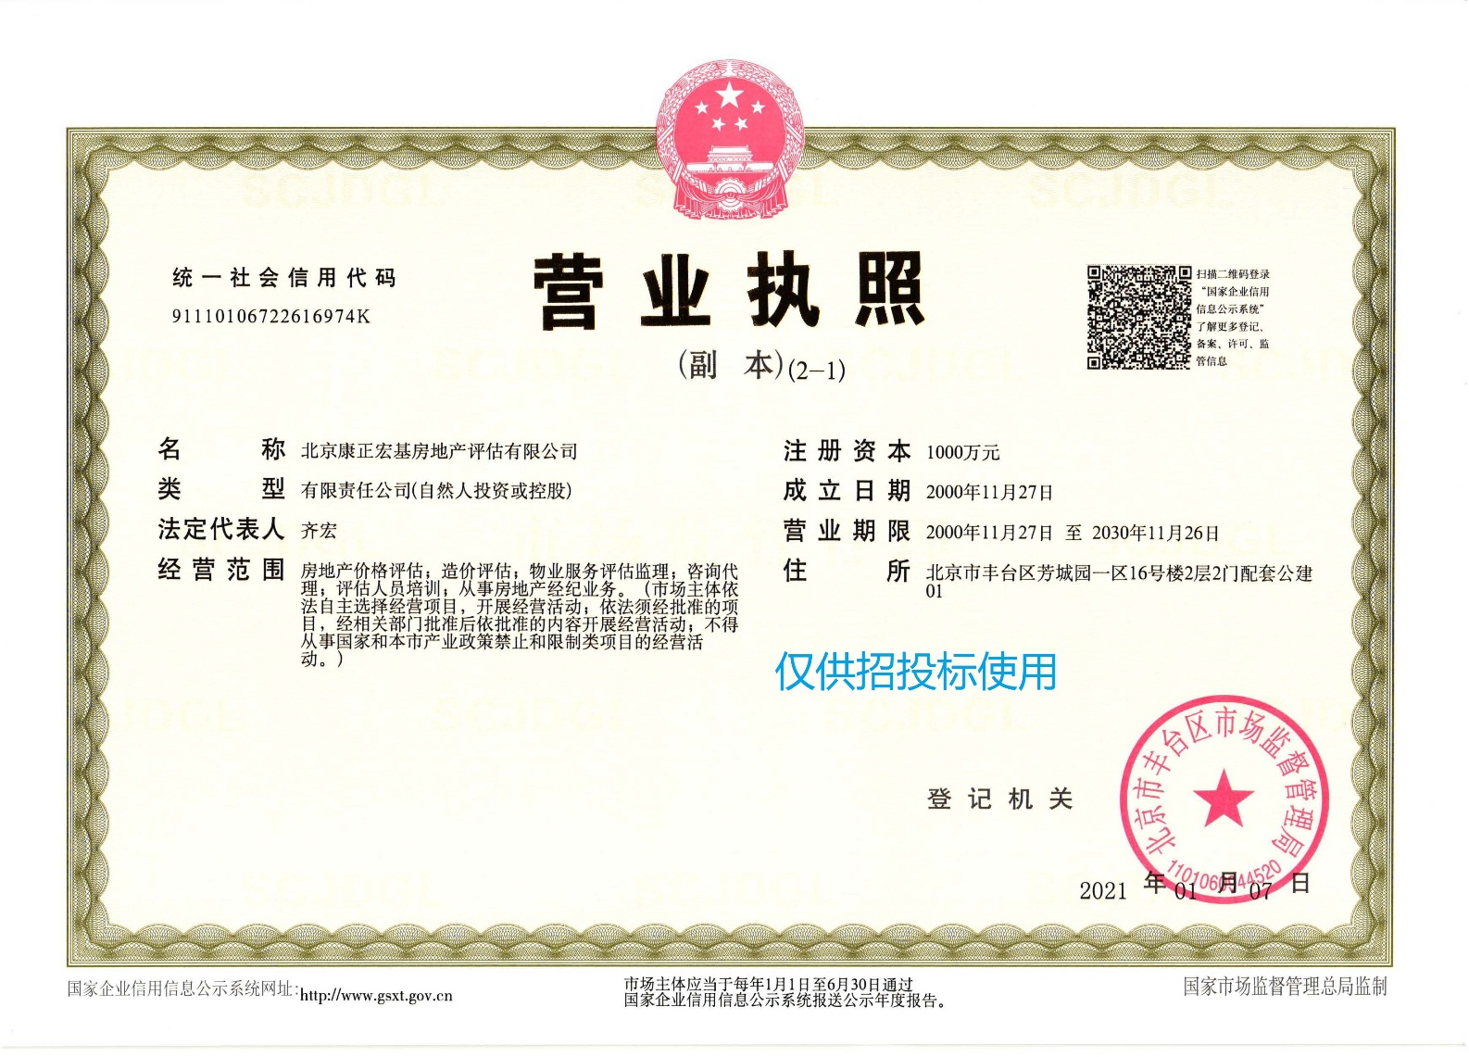

房地产估价机构备案证书
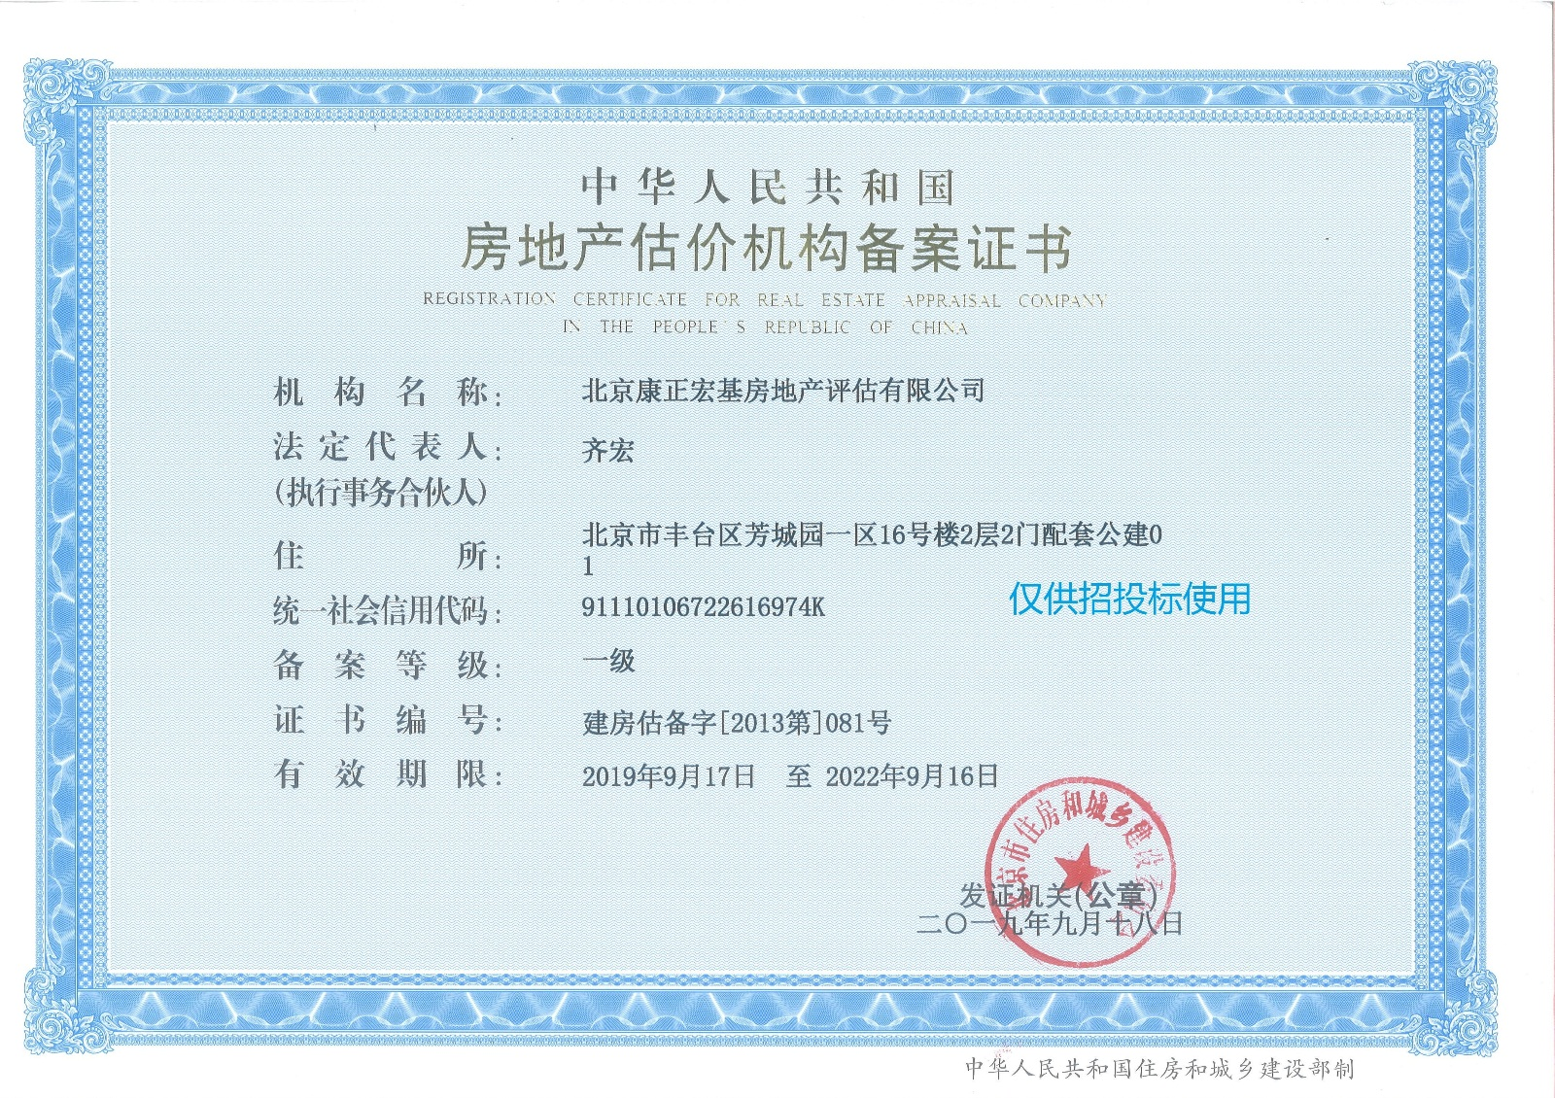
土地评估中介机构注册证书（全国范围）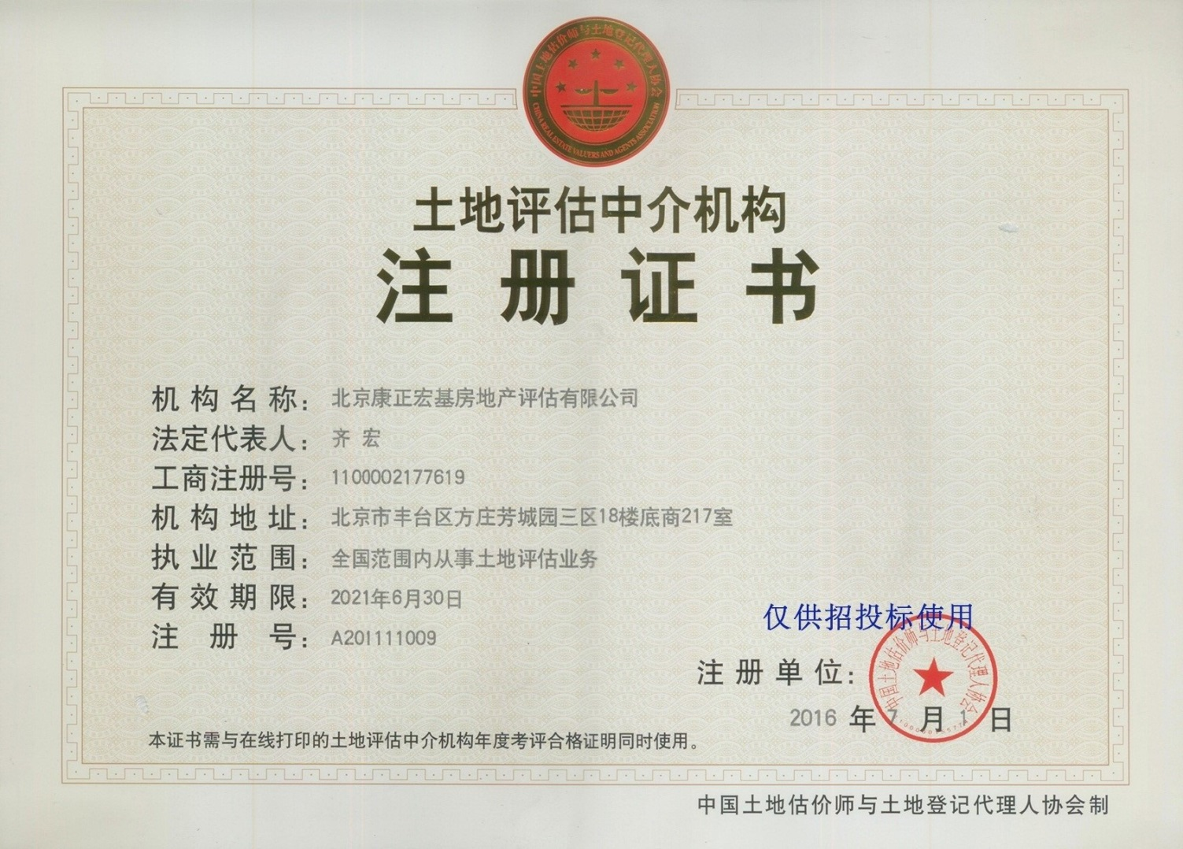

土地评估中介机构A级资信
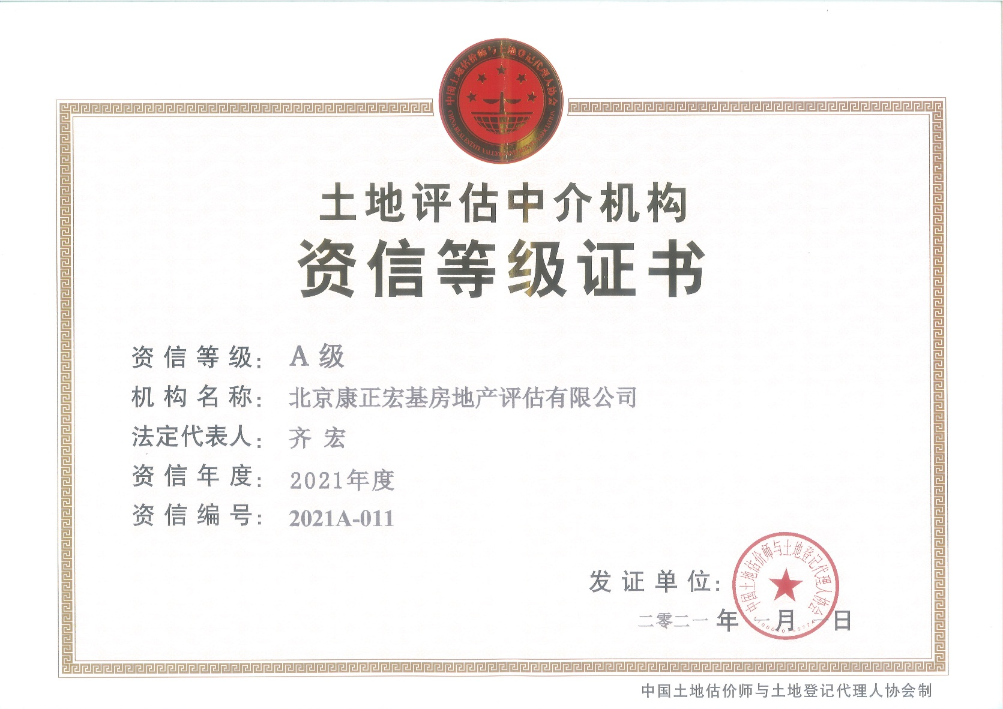

土地估价机构备案函
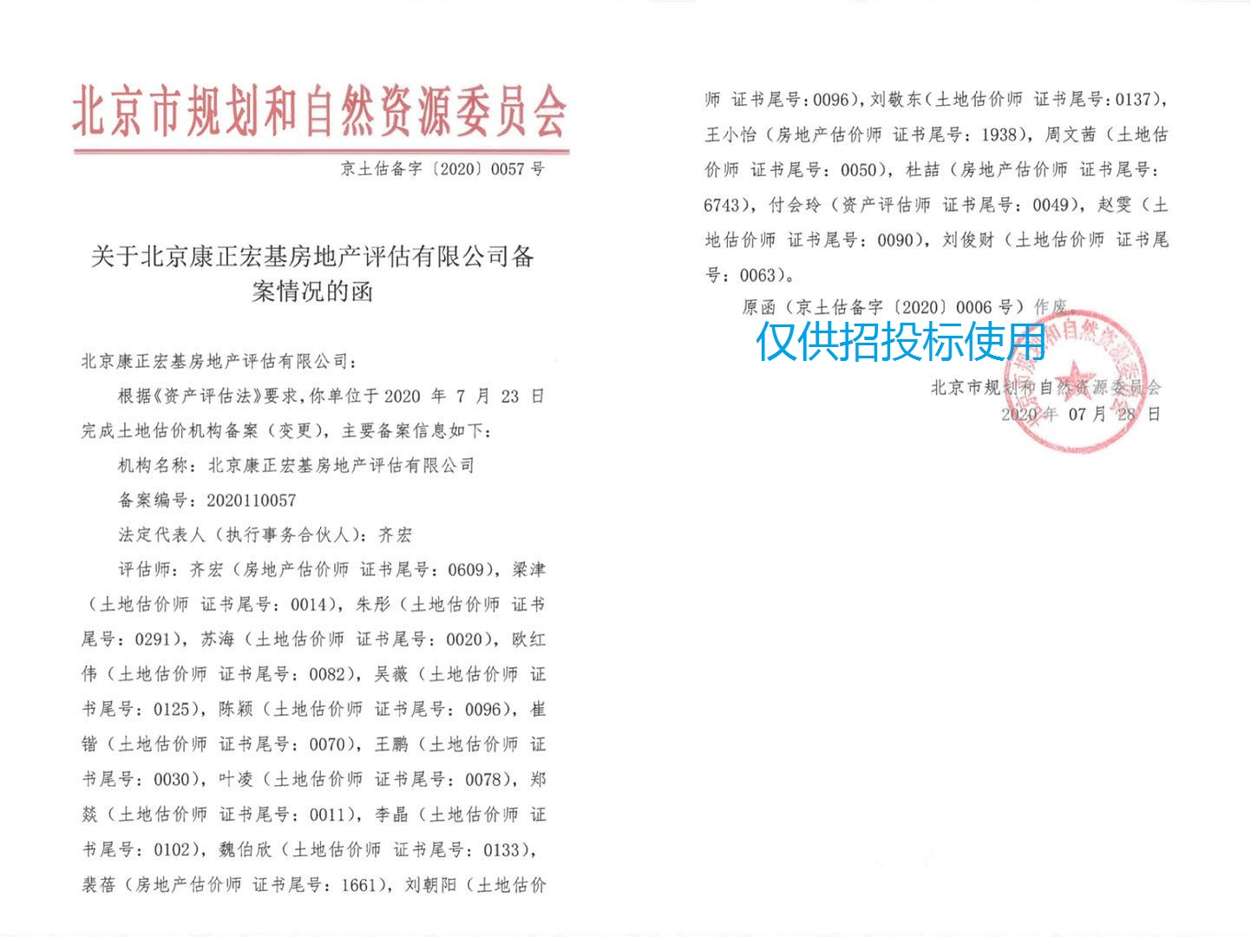

资产评估机构备案公告

